SISÄÄNHENGITYKSEN VAHVISTAMINEN

Hengityslihasten harjoittelu parantaa hengityslihasten voimaa ja kestävyyttä, jolloin hengitystoiminta tehostuu ja
suorituskyky kuormituksen aikana lisääntyy. Voiman lisääntyessä myös hengenahdistuksen tuntemus vähenee.

Harjoittelu IMT-Treshold laitteella

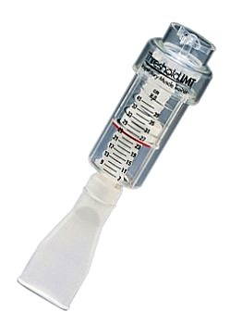
IMT-Treshold-laitteen avulla vahvistat sisäänhengityslihaksia. Laitteessa on vastus, joka määritellään hengityslihasten voimamittauksen perusteella.
HARJOITTELU
- Aseta suukappale laitteeseen
- Säädä vastus.
- Hengitä rauhallisesti ja yhtäjaksoisesti suukappaleen kautta 6-10 kertaa.
- Pidä minuutin tauko sarjojen välillä.
- Toista 3-6 sarjaa.
Toistot | Harj.kerrat / pv
Jokaisen käyttökerran jälkeen huuhdo laite, ravista vesi pois ja jätä kuivumaan. Voit pestä laitteen miedolla astianpesuaineella. Älä keitä laitetta!
Toistot | Harj.kerrat / pv |  | Vastus

Voit lisätä vastusta, kun harjoittelu alkaa tuntua kevyeltä.

Harjoittelu Coach-laitteella

Coach hengitysharjoituslaitteen avulla tehtävät harjoitukset avaavat keuhkorakkuloita ja vahvistavat sisäänhengityslihaksia.
Laitteen kokoaminen: Kiinnitä suukappaleen avoin pää laitteeseen ja vedä letku suoraksi.

HARJOITTELU
- Hengitä keuhkot tyhjäksi. Laita suukappale suuhun ja huulet tiiviisti suukappaleen ympärille.
- Hengitä sisään hitaasti ja rauhallisesti suun kautta siten, että keltainen merkkinappula pysyy iloisen naaman kohdalla.
- Tee harjoitukset saamiesi ohjeiden mukaisesti. Hengitä normaalisti muutamia kertoja suoritusten välillä.
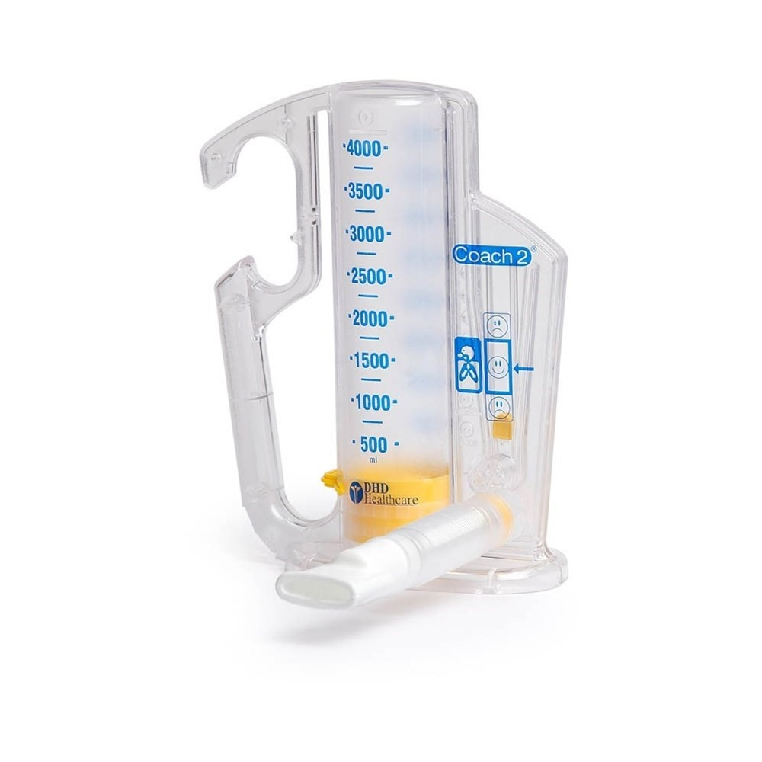
- Harjoittelun jälkeen huuhdo puhallusletku ja jätä kuivumaan.

